МИНИСТЕРСТВО НАУКИ И ВЫСШЕГО ОБРАЗОВАНИЯ РОССИЙСКОЙ ФЕДЕРАЦИИ

Федеральное государственное автономное

образовательное учреждение высшего образования

«Национальный исследовательский университет ИТМО»

**ФАКУЛЬТЕТ ПРОГРАММНОЙ ИНЖЕНЕРИИ И КОМПЬЮТЕРНОЙ ТЕХНИКИ**

**ЛАБОРАТОРНАЯ РАБОТА № 1**

по дисциплине

«Базы данных»

Вариант № 31172

**Выполнил:**

студент группы Р3117

Агей Михаил  
  
**Преподаватель:**

Инячина Диана

Санкт-Петербург

2022

# Текст задания

Для выполнения лабораторной работы №1 необходимо:

1. На основе предложенной предметной области (текста) составить ее описание. Из полученного описания выделить сущности, их атрибуты и связи.
2. Составить инфологическую модель.
3. Составить даталогическую модель. При описании типов данных для атрибутов должны использоваться типы из СУБД PostgreSQL.
4. Реализовать даталогическую модель в PostgreSQL. При описании и реализации даталогической модели должны учитываться ограничения целостности, которые характерны для полученной предметной области.
5. Заполнить созданные таблицы тестовыми данными.

Отчёт по лабораторной работе должен содержать:

1. Текст задания.
2. Описание предметной области.
3. Список сущностей и их классификацию (стержневая, ассоциация, характеристика).
4. Инфологическая модель (ER-диаграмма в расширенном виде - с атрибутами, ключами...).
5. Даталогическая модель (должна содержать типы атрибутов, вспомогательные таблицы для отображения связей "многие-ко-многим").
6. Реализация даталогической модели на SQL.
7. Выводы по работе.

**Описание предметной области, по которой должна быть построена доменная модель:**

Деннис Недри, ухмыляясь, спустился на первый этаж, кивнул охраннику и прошел дальше в подвал. Пройдя мимо электромобилей, стоявших аккуратными рядами, он приблизился к "джипу", поставленному у самой стены; "джип" работал на бензине. Садясь в него, Недри заметил, что на пассажирском сиденье лежит какая-то странная серая труба.

# Инфологическая модель

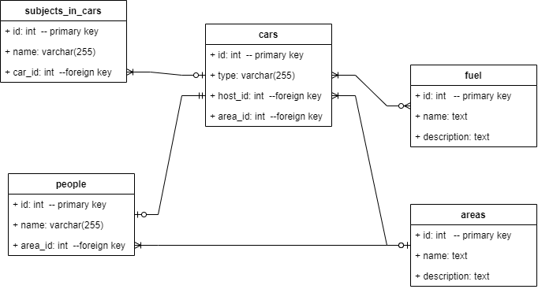

# Даталогическая модель

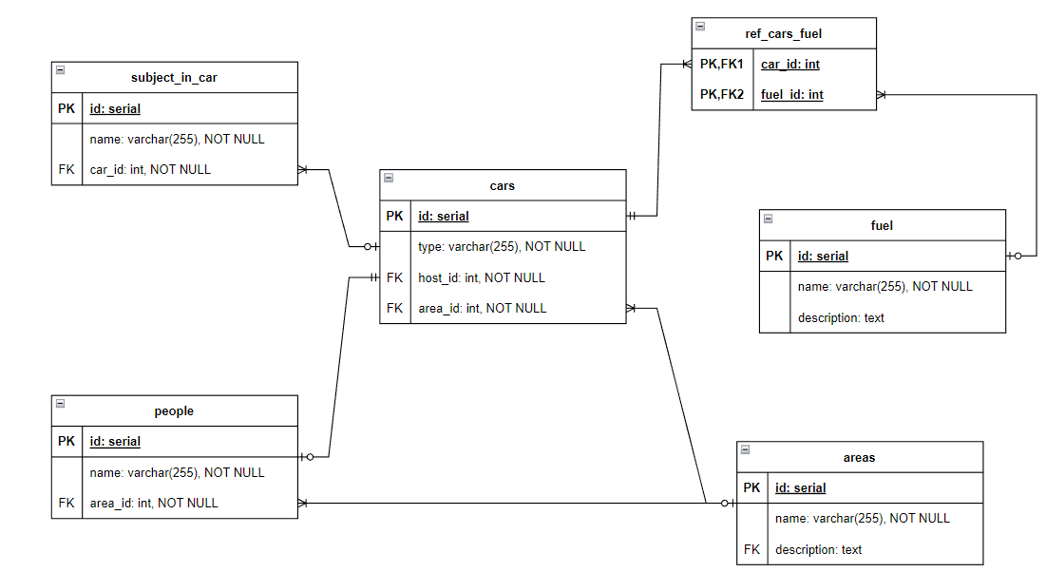

# Скрипт

CREATE TABLE areas (id SERIAL PRIMARY KEY, name VARCHAR(255) NOT NULL, description TEXT);

CREATE TABLE people (id SERIAL PRIMARY KEY, name VARCHAR(255) NOT NULL);

CREATE TABLE cars (id SERIAL PRIMARY KEY, type VARCHAR(255) NOT NULL, host_id integer REFERENCES people, area_id integer REFERENCES areas);

CREATE TABLE subjects_in_car (id SERIAL PRIMARY KEY, name VARCHAR(255) NOT NULL, car_id integer NOT NULL REFERENCES cars);

CREATE TABLE fuel (id SERIAL PRIMARY KEY, name VARCHAR(255) NOT NULL, description TEXT);

CREATE TABLE cars_to_fuel (car_id integer REFERENCES cars, fuel_id integer REFERENCES fuel);

CREATE TABLE people_to_areas (person_id integer REFERENCES people, area_id integer REFERENCES areas);

ALTER TABLE people ADD age INTEGER;

INSERT INTO areas VALUES(default, 'Подвал', 'Туда пошел Деннис, выходя из здания');

INSERT INTO areas VALUES(default, 'Первый этаж', 'Здесь встретились 2 героя истории');

INSERT INTO people VALUES(default, 'Деннис Недри', 25);

INSERT INTO people VALUES(default, 'Охранник', 60);

INSERT INTO cars VALUES(default, 'Tesla', 2, 1);

INSERT INTO subjects_in_car VALUES(default, 'Странная серая труба', 1);

INSERT INTO subjects_in_car VALUES(default, 'Солнцезащитные очки', 2);

INSERT INTO subjects_in_car VALUES(default, 'Бутылка воды', 1);

INSERT INTO subjects_in_car VALUES(default, 'Вещи для дачи', 2);

INSERT INTO fuel VALUES(default, 'Бензин', 'Самый стандартный вид топлива на сегодняшний день');

INSERT INTO fuel VALUES(default, 'Электричество', 'Современный вид топлива');

INSERT INTO fuel VALUES(default, 'Водород', 'Что-то необычное');

INSERT INTO fuel VALUES(default, 'Дизель', 'Универсальная штука');

INSERT INTO cars_to_fuel VALUES(1, 1);

INSERT INTO cars_to_fuel VALUES(1, 4);

INSERT INTO cars_to_fuel VALUES(2, 2);

INSERT INTO cars_to_fuel VALUES(2, 3);

INSERT INTO cars_to_fuel VALUES(2, 4);

INSERT INTO people_to_areas VALUES(1, 1);

INSERT INTO people_to_areas VALUES(1, 2);

INSERT INTO people_to_areas VALUES(2, 2);

# Выводы по работе

Выполнив лабораторную работу №1 по Базам данных я потренировался в создании инфо- и даталогических моделей (диаграмм), а также вспомнил базовые команды SQL.